Отчет по аттестации педагогических работников
за 2020-2021 учебный год

Аттестация педагогических работников является государственной услугой. Согласно административному регламенту, уполномоченными органами предоставления государственной услуги являются Министерство образования и науки РК и БУ ДПО РК «КРИПКРО». Отдел аттестации БУ ДПО РК «КРИПКРО» ведет административную и организационно-методическую работу по оказанию услуги.
В целях улучшения качества предоставления государственной услуги по аттестации педагогических работников образовательных организаций Республики Калмыкия, в соответствии с приказом Министерства образования и науки РФ от 07.04.2014г. №276 «Об утверждении Порядка проведения аттестации педагогических работников организаций, осуществляющих образовательную деятельность», приказом Министерства образования и науки РК от 30.08.2017г. №1024 «Об утверждении Положения о форме и процедуре проведения аттестации педагогических работников организаций, осуществляющих образовательную деятельность в РК» отделом аттестации БУ ДПО РК «КРИПКРО» разработаны единые требования к структуре портфолио.
В целях оптимизации процесса аттестации (упрощение процедуры подачи документов, максимально возможного сокращения бумажного документооборота, временных затрат аттестуемых педагогических работников и членов экспертной комиссии) и в соответствии с письмом Минобрнауки России и Общероссийским Профсоюзом от 16 мая 2016 г. № НТ-664/08 «Рекомендации по сокращению и устранению избыточной отчетности учителей» и дополнительными разъяснениями, направленными письмом ЦС Профсоюза от 07 июля 2016 №323 с сентября 2017 года аттестация педагогических работников в республике проводится посредством информационно-коммуникативных технологий (размещение результатов работы на персональном сайте педагога).
В 2020-2021 учебном году было проведено 15 заседаний АК МОН РК, рассмотрено 687 заявлений на аттестацию для установления соответствия уровня квалификации требованиям, предъявляемым к квалификационным категориям. Из них 649 успешно прошли процедуру аттестации, по итогам которой установлена:
Высшая квалификационная категория – 321 педагогическим работникам;
Первая квалификационная категория – 328 педагогическим работникам.
Признаны не соответствующими требованиям, предъявляемым к высшей квалификационной категории – 15 педагогических работников, и не соответствующими требованиям, предъявляемым к первой квалификационной категории – 23 педагогических работников.

Всего за учебный год (ОТКАЗ)
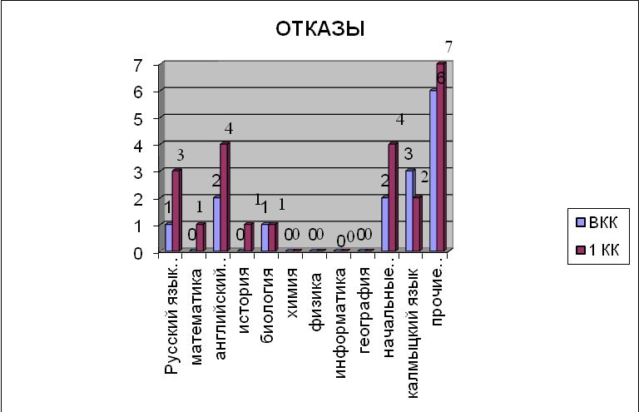
203 педагога подтвердили высшую квалификационную категорию, 133 - впервые установлена высшая квалификационная категория.
136 педагогических работников подтвердили имеющуюся первую квалификационную категорию, 200 педагогам впервые была установлена первая квалификационная категория, 11 человек, имея высшую квалификационную категорию, претендовали на установление первой.
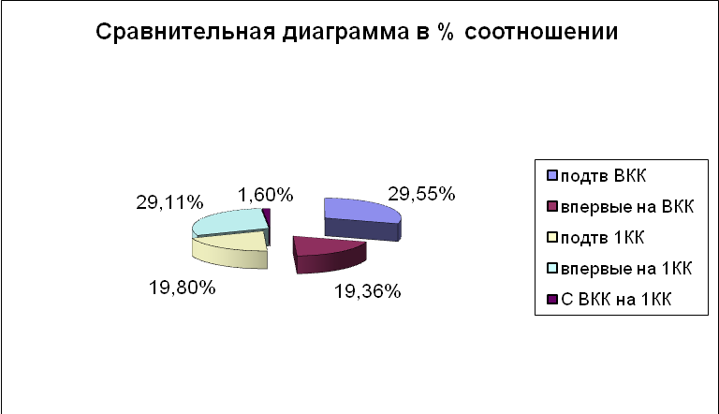
Данная диаграмма показывает, что педагогов, претендующих на установление высшей квалификационной категории составляет примерно 1/2 от общего количества аттестующихся. Причем, число впервые претендующих на установление высшей квалификационной категорию практически немногим меньше, чем подтверждающих действующую высшую категорию. А половина от общего количества аттестующихся претендуют на установление первой квалификационной категории.
Представленная таблица показывает, что наибольшее количество аттестующихся - это конечно же по городу Элиста, а также Яшкульскому, Яшалтинскому, Целинному, Городовиковскому, Ики-Бурульскому, Лаганскому, Малодербетовскому, Черноземельскому, Сарпинскому, и Юстискому районам. По остальным районам примерно равное количество аттестующихся.
В образовательных организациях Республики Калмыкия активно участвуют в процедуре аттестации учителя. При этом в 2020- 2021 учебном году преобладает количество учителей предметников. Преобладающее большинство аттестующихся учителей по предметам: русский языка и литература, начальные классы, калмыцкий язык и литература и английский язык. Отсюда, следует сделать вывод, что на экспертов по этим предметам ложится большая нагрузка.
 | Всего за учебный год
Предмет | Русский язык и литер | математика | английский язык | история | биология | химия | физика | информатика | география | начальные классы | калмыцкий язык | прочие предметы | ВСЕГО:
Всего за уч.год
район
Элиста | 14 | 8 | 12 | 2 | 1 | 4 | 2 | 2 | 1 | 19 | 19 | 199 | 283
Городовиковский | 2 | 0 | 0 | 2 | 0 | 2 | 0 | 0 | 2 | 4 | 4 | 25 | 41
Ики-Бурульский | 1 | 3 | 4 | 2 | 4 | 1 | 1 | 0 | 0 | 8 | 4 | 7 | 35
Кетченеровский | 1 | 0 | 1 | 0 | 0 | 0 | 2 | 0 | 0 | 2 | 1 | 7 | 14
Лаганский | 4 | 3 | 0 | 2 | 2 | 1 | 2 | 0 | 0 | 4 | 2 | 14 | 34
Малодербетовский | 4 | 1 | 2 | 3 | 0 | 0 | 1 | 1 | 0 | 3 | 0 | 15 | 30
Октябрьский | 1 | 2 | 2 | 1 | 0 | 0 | 0 | 0 | 0 | 1 | 0 | 3 | 10
Приютненский | 2 | 0 | 0 | 0 | 1 | 0 | 0 | 0 | 0 | 1 | 0 | 10 | 14
Сарпинский | 3 | 3 | 0 | 2 | 1 | 0 | 0 | 0 | 1 | 1 | 3 | 7 | 21
Целинный | 4 | 1 | 2 | 0 | 2 | 1 | 1 | 0 | 0 | 5 | 5 | 20 | 41
Черноземельский | 2 | 1 | 1 | 3 | 0 | 0 | 0 | 2 | 1 | 3 | 1 | 9 | 23
Юстинский | 1 | 2 | 1 | 1 | 1 | 0 | 0 | 0 | 0 | 2 | 1 | 9 | 18
Яшалтинский | 2 | 4 | 3 | 5 | 4 | 0 | 1 | 0 | 2 | 7 | 1 | 13 | 42
Яшкульский | 4 | 1 | 2 | 2 | 1 | 0 | 0 | 0 | 1 | 6 | 5 | 21 | 43
Итого: | 45 | 29 | 30 | 25 | 17 | 9 | 10 | 5 | 8 | 66 | 46 | 359 | 649

Ниже представлена сравнительная диаграмма по данной таблице по квалификационным категориям первой и высшей.

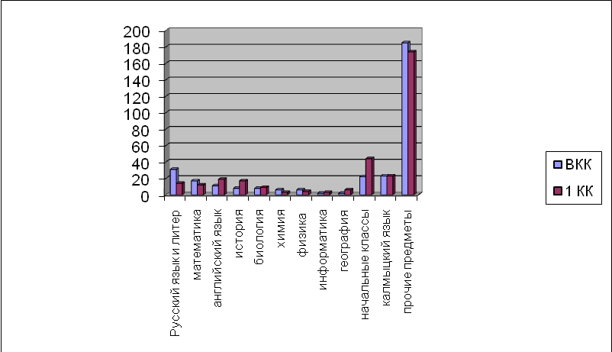

Из числа аттестовавшихся на высшую квалификационную категорию преобладающее большинство учителей имеющих стаж педагогической деятельности свыше 20 лет. (см. диагармму ниже). Это конечно учителя имющие большой педагогический опыт, показывающие не только результативность достижений учащихся, но и которые делятся своим педагогическим мастерством, оказывают методическую помощь своим молодым коллегам. Значительное количество аттестующихся среди молодых педагогов, которые принимают акивное участие в работе методических объединений, педагогическиз советах, участвуют в различных профессиональных конкурсах. Также, молодые педагоги, имеющие стаж работы от 10 лет успешно аттестуются на высшую квалификационную категорию. Это говорит о стремлении молодежи повышать свой профессиональный уровень, желании работать с наибольшей отдачей.
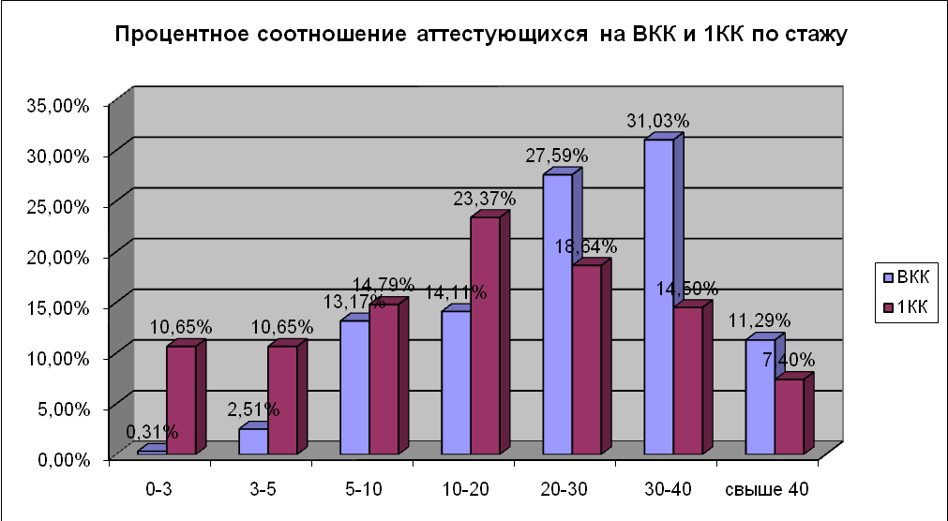

К сожалению, не обошлось и без отказов на установление квалификационной категории. Всего отказано в установлении квалификационной категории 38 педагогам (5,5 % от числа подавших заявления).
Необходимо отметить работу экспертной комиссии. Огромная ответственность и нагрузка ложится на экспертов всех направлений. Поскольку по Положению о форме и процедуре аттестации педагогических работников в РК, на одно портфолио назначается две независимые экспертизы, соответственно удваивается работа экспертной комиссии. Основная нагрузка ложится на экспертов учителей предметников. Нагрузка экспертов зависит и от колчичества членов экспертной группы и от числа аттестующихся.
Результаты аттестации показывают, что настоящая действующая форма и процедура аттестации позволяет педагогам успешно пройти аттестацию на заявленную квалификационную категорию. Молодые педагоги, как уже отмечалось выше, успешно проходят аттестацию, но при этом у них больше публичных выступлений и личное участие в конкурсах, нежели достижений учащихся. Педагогические работники со стажем свыше 20 лет, конечно же, показывают результативность работы по всем параметрам.
На последнем заседании Аттестационной комиссии от 28 мая 2020 г. обсуждался вопрос о том, чтобы администрация образовательных учреждений РК взяли на контроль подготовку документов перед подачей их в отдел аттестации для экспертизы, так как в этом году были случаи, когда предоставленные документы были ненадлежащего содержания.

